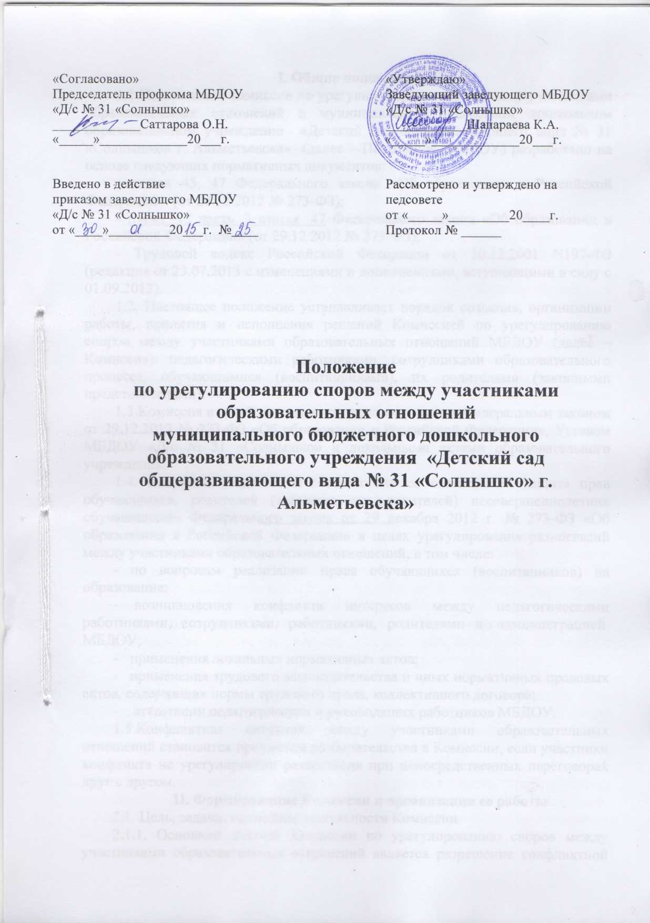
I. Общие положения
1.1.Положение о комиссии по урегулированию споров между участниками образовательных отношений в муниципальном бюджетном дошкольном образовательном учреждении «Детский сад общеразвивающего вида № 31 «Солнышко» г. Альметьевска» (далее – Положение, МБДОУ) разработано на основе следующих нормативных документов:
- статья 45, 47 Федерального закона «Об образовании в Российской Федерации» (от 29.12.2012 № 273-ФЗ);
- пункт 12 часть 3 статья 47 Федерального закона «Об образовании в Российской Федерации» (от 29.12.2012 № 273-ФЗ);
- Трудовой кодекс Российской Федерации от 30.12.2001 N197-ФЗ (редакция от 23.07.2013 с изменениями и дополнениями, вступающими в силу с 01.09.2013).
1.2. Настоящее положение устанавливает порядок создания, организации работы, принятия и исполнения решений Комиссией по урегулированию споров между участниками образовательных отношений МБДОУ (далее – Комиссия): педагогическими работниками, сотрудниками образовательного процесса, обучающимися (воспитанниками), их родителями (законными представителями).
1.3.Комиссия в своей деятельности руководствуется Федеральным законом от 29.12.2012 № 273-ФЗ «Об образовании в Российской Федерации», Уставом МБДОУ «Д/с № 31 «Солнышко» и локальными актами образовательного учреждения.
1.4. Комиссия создается в соответствии со статьей 45 «Защита прав обучающихся, родителей (законных представителей) несовершеннолетних обучающихся» Федерального закона от 29 декабря 2012 г. № 273-ФЗ «Об образовании в Российской Федерации» в целях урегулирования разногласий между участниками образовательных отношений, в том числе:
- по вопросам реализации права обучающихся (воспитанников) на образование;
- возникновения конфликта интересов между педагогическими работниками, сотрудниками, работниками, родителями и администрацией МБДОУ;
- применения локальных нормативных актов;
- применения трудового законодательства и иных нормативных правовых актов, содержащих нормы трудового права, коллективного договора;
- аттестации педагогических и руководящих работников МБДОУ.
1.5.Конфликтная ситуация между участниками образовательных отношений становится предметом разбирательства в Комиссии, если участники конфликта не урегулировали разногласия при непосредственных переговорах друг с другом.
II. Формирование Комиссии и организация ее работы
2.1. Цель, задачи, принципы деятельности Комиссии
2.1.1. Основной задачей Комиссии по урегулированию споров между участниками образовательных отношений является разрешение конфликтной ситуации между участниками образовательного процесса путем доказательного разъяснения и принятия оптимального варианта решения в каждом конкретном случае.
2.1.2. Задачи комиссии:
- урегулировать разногласия между участниками образовательных отношений по вопросам реализации права на образование;
- защитить права и законные интересы участников образовательных отношений;
- содействовать социальной реабилитации участников конфликтных и противоправных ситуаций с использованием восстановительных технологий, профилактике конфликтных ситуаций в образовательном учреждении в сфере образовательных отношений;
- способствовать развитию бесконфликтного взаимодействия в образовательной организации.
2.1.3. Принципы деятельности Комиссии:
- принцип гуманизма - человек является наивысшей ценностью, подразумевает уважение интересов всех участников спорной ситуации;
- принцип объективности - предполагает понимание определенной субъективности той информации, с которой приходится работать членам Комиссии, умение оценить степень этой субъективности, умение и стремление минимизировать всякую субъективность, искажающую реальное положение дел. Данный принцип подразумевает способность абстрагироваться от личных установок, личных целей, личных пристрастий, симпатий при содействии в разрешении споров, минимизировать влияние личных и групповых интересов, установок, др. субъективных факторов на процесс и результаты исследования конфликтов;
- принцип компетентности - предполагает наличие определенных умений и навыков решения конфликтных и спорных ситуаций, это способность членов Комиссии в реальном конфликте осуществлять деятельность, направленную на минимизацию деструктивных форм конфликта и перевода социально-негативных конфликтов в социально-позитивное русло. Она представляет собой уровень развития осведомленности о диапазоне возможных стратегий конфликтующих сторон и умение оказать содействие в реализации конструктивного взаимодействия в конкретной конфликтной ситуации;
- принцип справедливости - наказание и иные меры при разрешении спорных и конфликтных ситуаций, должны быть справедливыми, то есть соответствовать характеру и степени общественной опасности выявленного негативного факта, обстоятельствам его совершения и личности виновного.
2.2.Состав комиссии
2.2.1. Комиссия по урегулированию споров между участниками образовательных отношений создаётся из равного числа представителей родителей (законных представителей), обучающихся, представителей работников учреждения, с включением представителей профсоюзного комитета МБДОУ, сроком на два года.
2.2.2.Делегирование в состав Комиссии представителей участников образовательных отношений из числа педагогического коллектива осуществляется собранием трудового коллектива МБДОУ, путём открытого голосования.
2.2.3.Делегирование в состав Комиссии представителей участников образовательных отношений из числа родителей (законных представителей) воспитанников, осуществляется общим собранием родителей (законных представителей) МБДОУ.
2.2.4. Персональный состав комиссии утверждается приказом заведующего МБДОУ.
2.3.Члены Комиссии обязаны:
- присутствовать на всех заседаниях Комиссии;
- принимать активное участие в рассмотрении поданных письменной форме заявлений;
- принимать решение по заявленному вопросу открытым голосованием (решение считается принятым, если за него проголосовало большинство членов комиссии);
- принимать своевременно решение, если не оговорены дополнительные сроки рассмотрения заявления;
- давать обоснованный ответ заявителю в письменной форме.
2.3.1.Срок полномочий Комиссии составляет два года.
2.3.2. Комиссия открытым голосованием избирает из своего состава председателя, заместителя председателя и секретаря Комиссии.
2.3.3. Члены Комиссии осуществляют свою деятельность на безвозмездной основе.
2.3.4. Досрочное прекращение полномочий члена Комиссии осуществляется:
- на основании личного заявления члена Комиссии об исключении из его состава;
- по требованию не менее 2/3 членов Комиссии, выраженному в письменной форме;
- в случае отчисления из организации обучающегося (воспитанника), родителем (законным представителем) которого является член Комиссии, или увольнения.
2.3.5.В случае досрочного прекращения полномочий члена Комиссии в ее состав избирается новый представитель от соответствующей категории участников образовательного процесса.
2.4.Организация деятельности комиссии
2.4.1. Комиссия собирается по мере необходимости. Решение о проведении заседания Комиссии принимается ее председателем на основании обращения (жалобы, заявления, предложения) участника образовательных отношений не позднее 5 учебных дней с момента поступления такого обращения.
2.4.2. Обращение в Комиссию подается в письменной форме. В жалобе указываются конкретные факты или признаки нарушений прав участников образовательных отношений, лица, допустившие нарушения, обстоятельства. Учет и регистрацию поступивших обращений, заявлений от участников образовательного процесса осуществляет секретарь комиссии по урегулированию споров между участниками образовательных отношений.
Наряду с родителями (законными представителями) обучающихся, право на обращение в комиссию по урегулированию споров между участниками образовательных отношений имеют педагогические работники (п. 12 ч. 3 ст. 47 Федерального закона № 273-ФЗ). Основаниями обращения в Комиссию педагогических работников могут служить нарушения их академических прав и свобод, родителями (законными представителями) обучающихся (например, умаление профессиональной чести и достоинства), несоблюдение данными лицами установленных обязанностей, разногласия с администрацией либо коллегиальными органами управления (например, по поводу расследования нарушений норм профессиональной этики) и др.
2.4.3. Комиссия принимает решения по каждому конкретному случаю обращения участников образовательных отношений не позднее 10 учебных дней с момента начала его рассмотрения.
2.4.4. Заседание Комиссии считается правомочным, если на нём присутствовало не менее 3/4 членов Комиссии.
2.4.5. Лицо, направившее в Комиссию обращение, и лица, чьи действия обжалуются в обращении, вправе присутствовать при рассмотрении обращения на заседании Комиссии и давать пояснения.
2.4.6. Для объективного и всестороннего рассмотрения обращений Комиссия вправе приглашать на заседания и заслушивать иных участников образовательных отношений. Неявка данных лиц на заседание Комиссии либо немотивированный отказ от показаний не являются препятствием для рассмотрения обращения по существу.
2.4.7.Комиссия принимает решение простым большинством голосов членов, присутствующих на заседании Комиссии.
2.4.8.В случае установления фактов нарушения прав участников образовательных отношений Комиссия принимает решение, направленное на восстановление нарушенных прав. На лиц, допустивших нарушение прав обучающихся, их родителей (законных представителей), а также работников организации, Комиссия возлагает обязанности по устранению выявленных нарушений и (или) недопущению нарушений в будущем.
2.4.9.Если нарушения прав участников образовательных отношений возникли вследствие принятия решения образовательной организацией, в том числе вследствие издания локального нормативного акта, Комиссия принимает решение об отмене данного решения образовательной организации (локального нормативного акта) и указывает срок исполнения решения.
2.4.10.Комиссия отказывает в удовлетворении жалобы на нарушение прав заявителя, если посчитает жалобу необоснованной, не выявит факты указанных нарушений, не установит причинно-следственную связь между поведением лица, действия которого обжалуются, и нарушением прав лица, подавшего жалобу или его законного представителя.
2.4.11.Решение Комиссии оформляется протоколом и обязательно для исполнения всеми участниками образовательных отношений, подлежит исполнению в указанный срок. Копии решения комиссии, подписанные председателем комиссии, вручаются заявителю или его представителям в течение трех дней со дня принятия решения.
2.4.12.Решение комиссии по урегулированию споров между участниками образовательных отношений может быть обжаловано в установленном законодательством Российской Федерации порядке в течение 10 дней со дня принятия решения.
III. Права и обязанности комиссии по урегулированию споров между участниками образовательных отношений
3.1.Комиссия имеет право:
- запрашивать дополнительную информацию, материалы для изучения сути рассматриваемого вопроса;
- вызывать на заседание свидетелей, приглашать специалистов;
- требовать от администрации образовательной организации представления необходимых документов;
- рекомендовать приостановить или отменить ранее принятые решения на основании изучения сути конфликта при согласии всех сторон;
- рекомендовать внести изменения в нормативно-правовые акты МБДОУ с целью демократизации основ управления образовательным учреждением или расширением прав обучающихся (воспитанников) и их родителей (законных представителей).
3.2.Комиссия обязана:
- принимать к рассмотрению заявления любого участника образовательного процесса при несогласии его с решением или действием руководителя, педагогического работника, сотрудника образовательной организации, родителя (законного представителя);
- принимать объективное решение по каждому спорному вопросу, относящемуся к ее компетенции.
IV. Делопроизводство
4.1.Заседание комиссии по урегулированию споров между участниками образовательных отношений оформляются протоколом.
4.2.Протоколы заседаний Комиссии хранятся три года, входят в номенклатуру дел и передаются по акту.
4.3.Протоколы регистрируются председателем Комиссии в «Журнале регистрации протоколов заседаний комиссии по урегулированию споров между участниками образовательных отношений» и хранятся в кабинете заведующего МБДОУ.
4.4.Журнал регистрации протоколов заседаний пронумеровывается постранично, прошнуровывается, скрепляется печатью образовательного учреждения.

